FPC系统
详细设计说明书

2006-5
1. 简介 3
1.1目的 3
1.2定义 3
1.3参考资料 3
2 系统设计 错误！未定义书签。
2.1需求规定 错误！未定义书签。
2.2系统结构 错误！未定义书签。
2.3 系统功能与子系统关系: 3
2.4运行环境 错误！未定义书签。
2.5基本处理流程 3
2.5.1媒体播放 3
2.5.2客户机硬件信息采集 错误！未定义书签。
2.5.3客户机器参数设置 错误！未定义书签。
2.5.4 FDC播放策略维护 : 错误！未定义书签。
2.5.5 FDC媒体资料的存储和同步: 错误！未定义书签。
2.5.6 FDC客户端信息的汇总、压制和向上传递： 错误！未定义书签。
2.6接口设计 错误！未定义书签。
2.7数据结构 13
2.7数据结构 13
2.8 出错处理 14
2.9性能设计 14
2.10安全设计 14
2.11维护设计 15

简介

1.1目的
编写此文档为了描述清楚媒体播放系统的功能需求、系统结构及各子系统之间相互的关系，供媒体播放系统设计师和软件开发人员使用。

1.2定义
CMS: 中心管理服务系统
FDCS: 前端调度控制系统
FMPS: 前端媒体播放系统
ftp: 文件传输协议
xmlrpc: 基于xml的rpc协议

1.3参考资料

2.3 系统设计
1.基本设计概念

2.程序系统的结构

2.5 功能设计说明

2.5.1 硬件信息采集

1.描述
客户端启动时采集机器硬件配置信息，并发送至FDC，如果FDC不可用的情况下选择第二发送者CMS

2功能

3性能
对于不能马上发送或者发送失败的情况，则缓存此请求，待连接可用了再次发送

4输人项

5输出项
- 主机IP
- 主机名称
- CPU
- 内存容量
- 硬盘容量

6算法
采集信息从windows registry中读取

7流程逻辑

8接口

9存储分配

10限制条件
说明本程序运行中所受到的限制条件。

11测试计划
说明对本程序进行单体测试的计划，包括对测试的技术要求、输入数据、预期结果、进度安排、人员职责、设备条件驱动程序及桩模块等的规定。

2.5.2 策略参数设置

1.描述
客户端启动时采集机器硬件配置信息，并发送至FDC，如果FDC不可用的情况下选择第二发送者CMS

2功能

3性能
对于不能马上发送或者发送失败的情况，则缓存此请求，待连接可用了再次发送

4输人项

5输出项
- 主机IP
- 主机名称
- CPU
- 内存容量
- 硬盘容量

6算法
采集信息从windows registry中读取

7流程逻辑

8接口

9存储分配

10限制条件
说明本程序运行中所受到的限制条件。

11测试计划
说明对本程序进行单体测试的计划，包括对测试的技术要求、输入数据、预期结果、进度安排、人员职责、设备条件驱动程序及桩模块等的规定。

2.5.3 媒体播放

1.描述
客户端启动时采集机器硬件配置信息，并发送至FDC，如果FDC不可用的情况下选择第二发送者CMS

2功能

3性能
对于不能马上发送或者发送失败的情况，则缓存此请求，待连接可用了再次发送

4输人项

5输出项
- 主机IP
- 主机名称
- CPU
- 内存容量
- 硬盘容量

6算法
采集信息从windows registry中读取

7流程逻辑

8接口

9存储分配

10限制条件
说明本程序运行中所受到的限制条件。

11测试计划
说明对本程序进行单体测试的计划，包括对测试的技术要求、输入数据、预期结果、进度安排、人员职责、设备条件驱动程序及桩模块等的规定。

2.5.4 应用捕捉

1.描述

2功能
- msn用户登录
- QQ用户登录
- 系统用户登录

3性能

4输人项

5输出项

6算法
- msn用户登录检测:
判别msn是否成功登录
1.查询msn的主窗体标题
2.获取主菜单
3.检测主菜单的第一个下拉菜单的第2项注销项的菜单状态，如果enable表示登录成功，否则认为登录失败
void __fastcall TForm1::Button1Click(TObject *Sender)
{
HWND hwnd;
if( hwnd=FindWindow(0,"MSN Messenger")){
HMENU hm = GetMenu(hwnd);
if( hm ){
//ShowMessage(AnsiString("items:")+GetMenuItemCount(hm));
hm = GetSubMenu(hm,0);
MENUINFO mi;
mi.cbSize = sizeof(mi);
//GetMenuInfo(hm, &mi);
char str[125];
GetMenuString(hm,0,str,sizeof(str),MF_BYPOSITION);
ShowMessage(str);
}
//ShowMessage(" found msn");
}
}

2.QQ用户登录检测：
判别QQ是否启动
1.enumwindow枚举窗体是否在类名为#32770的窗体
2.findwidnow查找此窗体中类名为 Tencent_QQBar

TForm1 * f ;
BOOL CALLBACK enumproc(HWND hwnd,LPARAM lParam ){
char str[256];
GetClassName(hwnd,str,sizeof(str));
HWND hchild;

if( AnsiString(str) == "#32770"){
hchild = GetWindow( hwnd, GW_CHILD );
while( hchild ){

GetClassName(hchild,str,sizeof(str));
if( AnsiString(str) == "Tencent_QQBar"){
ShowMessage(" found QQ ");
return false;
}
hchild = GetWindow( hchild,GW_HWNDNEXT );
}
}
//f->Memo1->Lines->Add(str);
return true;
}

void __fastcall TForm1::Button2Click(TObject *Sender)
{
f = this;
EnumWindows( (WNDENUMPROC )enumproc,0);
}

3.系统用户登录检测：
目前最简单的方法是在主体程序中创建信号并等待
CreateEvent()
WaitForSingleObject()
在编写一个独立应用程序，并被安置在系统注册表启动运行项，随系统os运行则启动，因为系统服务在之前就已经启动并进行等待事件，所以在这个程序中只要实现发送一个事件信号即可通知主体程序说明系统已经被登录进来。
SetEvent(True)
这个独立的应用程序可以整合进主体程序来，通过不同的命令参数来启动不同的功能:
Fdc.exe /login

7流程逻辑

8接口

9存储分配

10限制条件
说明本程序运行中所受到的限制条件。

11测试计划
说明对本程序进行单体测试的计划，包括对测试的技术要求、输入数据、预期结果、进度安排、人员职责、设备条件驱动程序及桩模块等的规定。

2.5.5 系统运行和配置

1.描述

2功能
防止实例多个启动
提供hotkey的方式，使管理员能在客户机上输入快捷键呼叫出配置界面，进行配置完成之后马上启用配置参数

3性能
对于配置完成的参数应该马上启效。

4输人项
操作：
CTRL+ALT+SHIFT+F12呼出配置窗体
参数
- 第一主机IP地址
- 第一主机通信端口
- 第二主机IP地址
- 第二主机通信端口

5输出项

6算法
- 配置界面的呼出:
系统启动之后通过GetMessage()获取线程消息，检测到MESSAGE_FPC_CONFIGURE消息之后弹出配置界面。采用windows hook技术，在检测到hotkey时向系统主线程发送MESSAGE_FPC_CONFIGURE消息
- 防止实例多个启动
CreateMutext()

7流程逻辑
1.系统启动

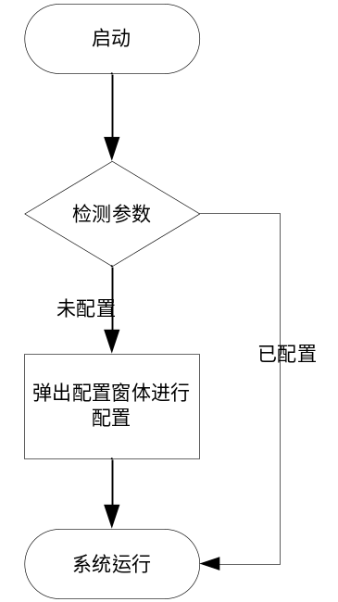
2.

8接口

9存储分配
配置参数可以存入系统注册表,用于读写访问

10限制条件

11测试计划
说明对本程序进行单体测试的计划，包括对测试的技术要求、输入数据、预期结果、进度安排、人员职责、设备条件驱动程序及桩模块等的规定。

2.5.5 Ie 广告工具条

1.描述
应系统需求，开发广告工具条并自动安装在IE的工具条上，根据系统得广告策略配置，实时地流动展示广告信息

2功能
- 与ie toolbar绑定
- 跑马灯式循环播放广告信息
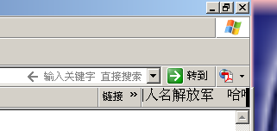
- 点击广告信息显示高亮
- 点击弹出展示窗口(同媒体展示)

3性能

4输人项

5输出项

6算法
IeToolbar广告控件与FPC主体功能模块通过hook.dll的共享内存方式进行通信，并且采用PostThreadMessage函数，直接将用户点击广告文字的事件信息发送到Fpc主体模块中处理

7流程逻辑

8接口

9存储分配
广告信息由fpc的主体功能模块在从cms/fdc获取配置信息之后将广告链接信息放入注册表 HKEY_LOCAL_METHINE\SOFTWARE\MPMS\FPC\SLIDETEXT,每一条广告信息建立一个注册表项，表项名称为显示的文本信息，表项属性列表:

编号 | 属性名称 | 说明
1 | Name | 显示名称（跑马灯显示名称）
2 | url | 媒体链接
3 | Player | 播放类型
4 | Width | 显示宽度
5 | Height | 显示高度

以上结构类似MediaControlInfo数据结构，也就是存储媒体播放的控制信息。
结构有待修改
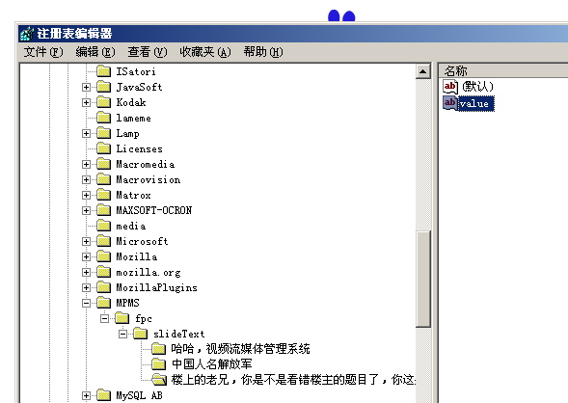

10限制条件

11测试计划
说明对本程序进行单体测试的计划，包括对测试的技术要求、输入数据、预期结果、进度安排、人员职责、设备条件驱动程序及桩模块等的规定。

2.7数据结构

FPC类型
- 普通主机
- 循环播放广告机

客户机环境参数
编号 | 名称 | 类型 | 说明
1 | iedefaultaddr | string | ie首页地址
2 | wallpaper | string | 墙纸
3 | alNotification | MediaControlInfo | 登录通知界面
4 | alAdvertisement | MediaControlInfo | 登录广告界面

媒体资料控制信息
MediaControlInfo
编号 | 名称 | 类型 | 说明
1 | name | string | 名称
2 | url | string | 路径
3 | player | string | 展示的应用软件
4 | loop_times | int | 循环播放次数 默认1
5 | width | int | 显示窗体宽度
6 | height | int | 限制窗体高度

策略信息
编号 | 名称 | 类型 | 说明
1 | iedefaultaddr | string | ie首页地址
2 | wallpaper | string | 墙纸
3 | alNotification | MediaControlInfo | 登录通知界面
4 | alAdvertisement | MediaControlInfo | 登录广告界面
5 | qq | MediaControlInfo | msn
6 | msn | MediaControlInfo | qq

设备硬件信息
编号 | 名称 | 类型 | 说明
1 | ip | string | 主机地址
2 | cpu | string
3 | disc | string | 磁盘信息
4 | ram | string | 内存容量

客户信息
编号 | 名称 | 类型 | 说明
1 | area_id | string | 客户隶属区域
2 | client_id | string | 客户编号

FPC配置参数

编号 | 名称 | 类型 | 说明
1 | local_identity | string | 主机标识
2 | fdc_host | string | fdc主机地址
3 | fdc_port | string | fdc主机命令端口
4 | cms_host | string | cmd主机ip/dns
5 | cms_port | string | cms通信端口
6 | local_type | int | fpc类型

FDC配置参数
编号 | 名称 | 类型 | 说明
1 | cms.host | string | cmd ip地址或者域名
2 | cms.port | string | cms rpc通信端口
3 | local.identity | string | 本地网吧系统的唯一标识，现采用固定ip进行标示
4 | global.Md5_secret | string | 消息加密秘钥，防止消息篡改
5 | local.port.status | string | tcp查询配置端口
6 | Local.port.command | string | Tcp命令端口 用于与FPC通信

2.8 出错处理
子系统必须有异常捕获机制并写入日志

2.9性能设计
1. 在一个网吧客户环境部署一台前置服务器作为应用网关。
网吧内的每台播放客户机不与中心服务器交互，而将自己的请求发送到前置服务器进行统一处理，并通过前置服务器接收中心服务器的消息，这样能将负荷分摊到网吧内部，大大提高中心服务器的吞吐处理能力。

2.10安全设计
系统的安全主要是针对CMS的安全考虑。
应用安全: CMS必须建设系统的用户安全保护机制，非法用户无法登录系统，并且提供用户授权功能;系统日志记录用户每次操作的详细信息
通信安全： CMS的web接口采用 ssl
CMS与FDC/FPC的交互也采用ssl通信，数据完整性采用md5验证

2.11维护设计
媒体资料: 须对过期的媒体资料进行清除
系统日志: 每个子系统必须有日志记录功能便于问题的排查，为了防止日志无限增长导致影响系统存储空间，所以必须提供定期删除的机制，但不能影响自身系统的正常运行

